REPUBLIKA HRVATSKA
MEĐIMURSKA ŽUPANIJA
Osnovna škola dr. Ivana Novaka Macinec

KLASA: 007-04/25-01/16
URBROJ: 2109-34-25-01
Macinec, 17. srpanj 2025. godine

ZAPISNIK SA 5. SJEDNICE ŠKOLSKOG ODBORA
održane 16.07.2025. godine elektroničkim putem od 15:00 do 21:00 sati.

Sjednica je sazvana pozivom od 14. srpnja 2025., KLASA: 007-04/25-01/14, URBROJ: 2109-34-25-1.

Prisutni:
- Andrea Matić
- Sanja Tkalec
- Josipa Strnišćak
- Maja Genc Sagata
- Anita Novak
- Andrea Ermakora

Dnevni red:
- Usvajanje zapisnika s prethodne sjednice
- Usvajanje polugodišnjeg izvještaja za 2025. godinu
- Usvajanje polugodišnjeg izvještaja o izvršenju financijskog plana za 2025. godinu
- Usvajanje obrazloženja polugodišnjeg izvještaja o izvršenju
- Razno

Točka 1.
Članovi školskog odbora jednoglasno usvajaju zapisnik s prethodne sjednice Školskog odbora.

Točka 2.

Članovi Školskog odbora jednoglasno usvajaju polugodišnje izvješće za 2025. godinu.

Točka 3.

Članovi Školskog odbora jednoglasno usvajaju polugodišnje izvješće o izvršenju financijskog plana za 2025. godinu

Točka 4.

Članovi Školskog odbora jednoglasno usvajaju obrazloženje polugodišnjeg izvještaja o izvršenju.

Točka 5.

Nije bilo rasprave po ovoj točci dnevnog reda.

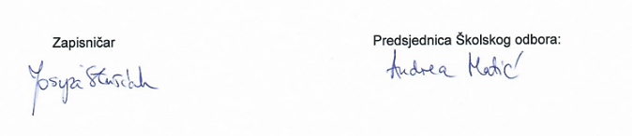
Sjednica Školskog odbora zaključuje se 16. srpnja 2025. u 21:00 sat.

